Adı Soyadı : Alınan Not :
No :

AKSARAY 75.YIL MESLEKİ VE TEKNİK ANADOLU LİSESİ 2016-2017 EĞİTİM-ÖĞRETİM YILI
ELEKTRİK-ELEKTRONİK TEKNOLOJİSİ ALANI
10-A SINIFI ELEKTRİK ELEKTRONİK TEKNİK RESMİ DERSİ 2.DÖNEM 2.YAZILI DEĞERLENDİRME SINAVI
Modül : C. Elektronikte Kullanılan Sembollerin(Simgelerin) Çizimi D-D.A Güç Kaynağı ve Amplifikatör Çizimleri
SORULAR
1.S. Aşağıdaki seçeneklerde verilen doğru cevabı işateleyiniz.
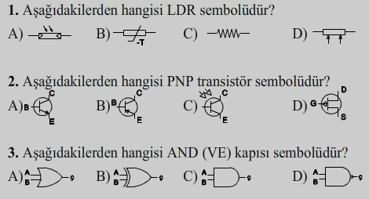
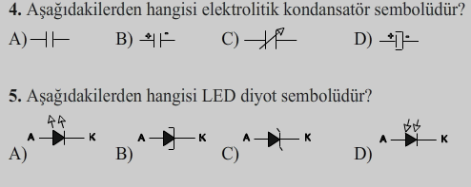
2.S. Aşağıda isimleri verilen sembolleri bırakılan boşluklara çiziniz.
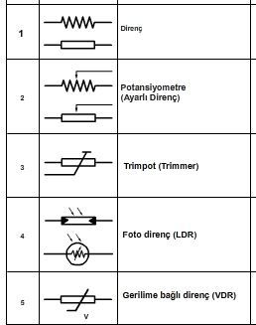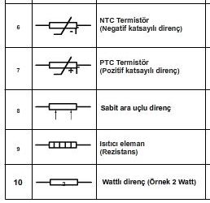
3.S. Köprü tipi tam dalga doğrultmaç şeması çiziniz.
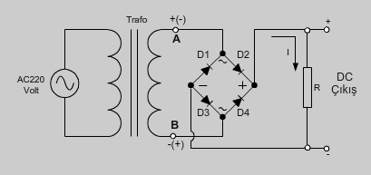
Başarılar Şenol KUMSAR Erkan DÖLEK
Adı Soyadı : Alınan Not :
No :

AKSARAY 75.YIL MESLEKİ VE TEKNİK ANADOLU LİSESİ 2016-2017 EĞİTİM-ÖĞRETİM YILI
ELEKTRİK-ELEKTRONİK TEKNOLOJİSİ ALANI
10-A SINIFI ELEKTRİK ELEKTRONİK TEKNİK RESMİ DERSİ 2.DÖNEM 2.YAZILI DEĞERLENDİRME SINAVI
Modül : C. Elektronikte Kullanılan Sembollerin(Simgelerin) Çizimi D-D.A Güç Kaynağı ve Amplifikatör Çizimleri
SORULAR
1.S. Aşağıdaki seçeneklerde verilen doğru cevabı işateleyiniz.
2.S. Aşağıda isimleri verilen sembolleri bırakılan boşluklara çiziniz.
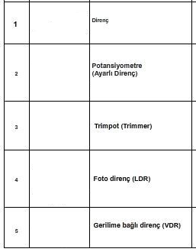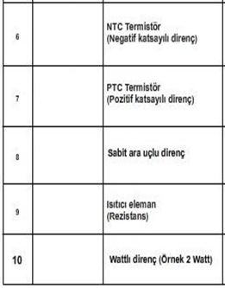
3.S. Köprü tipi tam dalga doğrultmaç şeması çiziniz.

Başarılar Şenol KUMSAR Erkan DÖLEK

